EXPOSIÇÃO DE MOTIVOS AO PROJETO DE RESOLUÇÃO Nº 12/2023-L, DE 6 DE MARÇO DE 2023, DE AUTORIA DO VEREADOR MESA DIRETORA 2023.

O presente projeto de resolução, apresentado para análise dos colegas Vereadores, dispõe sobre a oficialização de uma logomarca para a Câmara Municipal.
Esta proposta visa criar uma logomarca moderna, de fácil registro visual, haja vista a importância de transmitir ao munícipe (receptor) uma marca de fácil assimilação que represente a Câmara Municipal (fonte emissora) ao enviar uma mensagem (codificação e decodificação), na internet, redes sociais (atuais canais de comunicação), oferendo assim, maior segurança e credibilidade ao são-roquense quando receber uma informação (mensagem) oficial.
O desenho escolhido remete à fachada da sede do Poder Legislativo Municipal, inaugurada no ano de 2009, ela representa um marco físico do legislativo, que é o local mais representativo dos poderes “a casa do povo” e, por isso, um modelo para a representação da Logomarca.

Isso posto, Mesa Diretora 2023, por intermédio do Protocolo nº 3054/2023, de 06/03/2023 - 09:50, apresenta ao Egrégio Plenário o seguinte Projeto de Resolução:

PROTOCOLO Nº CETSR 06/03/2023 - 09:50 3054/2023/plt

Projeto de Resolução Nº 12/2023
De 6 de março de 2023.

Institui a Logomarca da Câmara Municipal da Estância Turística de São Roque, e dá outras providências

O Presidente da Câmara Municipal da Estância Turística de São Roque,

Faço saber que a Câmara Municipal da Estância Turística de São Roque aprovou e eu promulgo a seguinte Resolução:

Art. 1º Fica estabelecida, como padrão de identificação, a Logomarca da Câmara Municipal da Estância Turística de São Roque.
§1° A logomarca da Câmara Municipal seguirá os padrões de acordo com o Anexo I desta Resolução.
§2° A Logomarca da Câmara Municipal poderá ser utilizada:
a) nos materiais de comunicação da Câmara Municipal;
b) nas fachadas da Câmara Municipal;
c) no interior, portas e corredores do Poder Legislativo;
d) nos locais onde se realizem festividades promovidas pela Câmara Municipal;
e) na internet e nas redes sociais da Câmara Municipal.
§3° É vedada a reprodução da Logomarca da Câmara Municipal, na integridade ou em qualquer de suas partes integrantes:
a) em logomarca, logotipo, desenho, ilustração ou qualquer outra forma que o associe a Entidades, Organizações não governamentais, estabelecimentos comerciais ou qualquer outro órgão privado;
b) em propaganda comercial, produtos e/ou serviços comercializados ou prestados por pessoas físicas e jurídicas;
c) em lugar incompatível com o decoro que fazem jus os Símbolos Municipais".
Art. 2º Os padrões cromáticos, tipografia, e exemplificações, de uso indevido da Logomarca da Câmara Municipal de São Roque, estarão previstos no Manual de Identidade Virtual constante do Anexo II desta Resolução.
Art. 3º A aplicação impressa da logomarca de que trata esta Resolução não excluirá a utilização do Brasão do Município em seus documentos de caráter oficial.
Art. 4º Esta Resolução entra em vigor na data de sua publicação.

Sala das Sessões Dr. Júlio Arantes de Freitas, 6 de março de 2023.

RAFAEL TANZI DE ARAÚJO
Presidente
THIAGO VIEIRA NUNES  1º Vice-Presidente | NEWTON DIAS BASTOS  2º Vice-Presidente
DIEGO GOUVEIA DA COSTA  1º Secretário | ANTONIO JOSÉ ALVES MIRANDA  2º Secretário

PROTOCOLO Nº CETSR 06/03/2023 - 09:50 3054/2023/plt
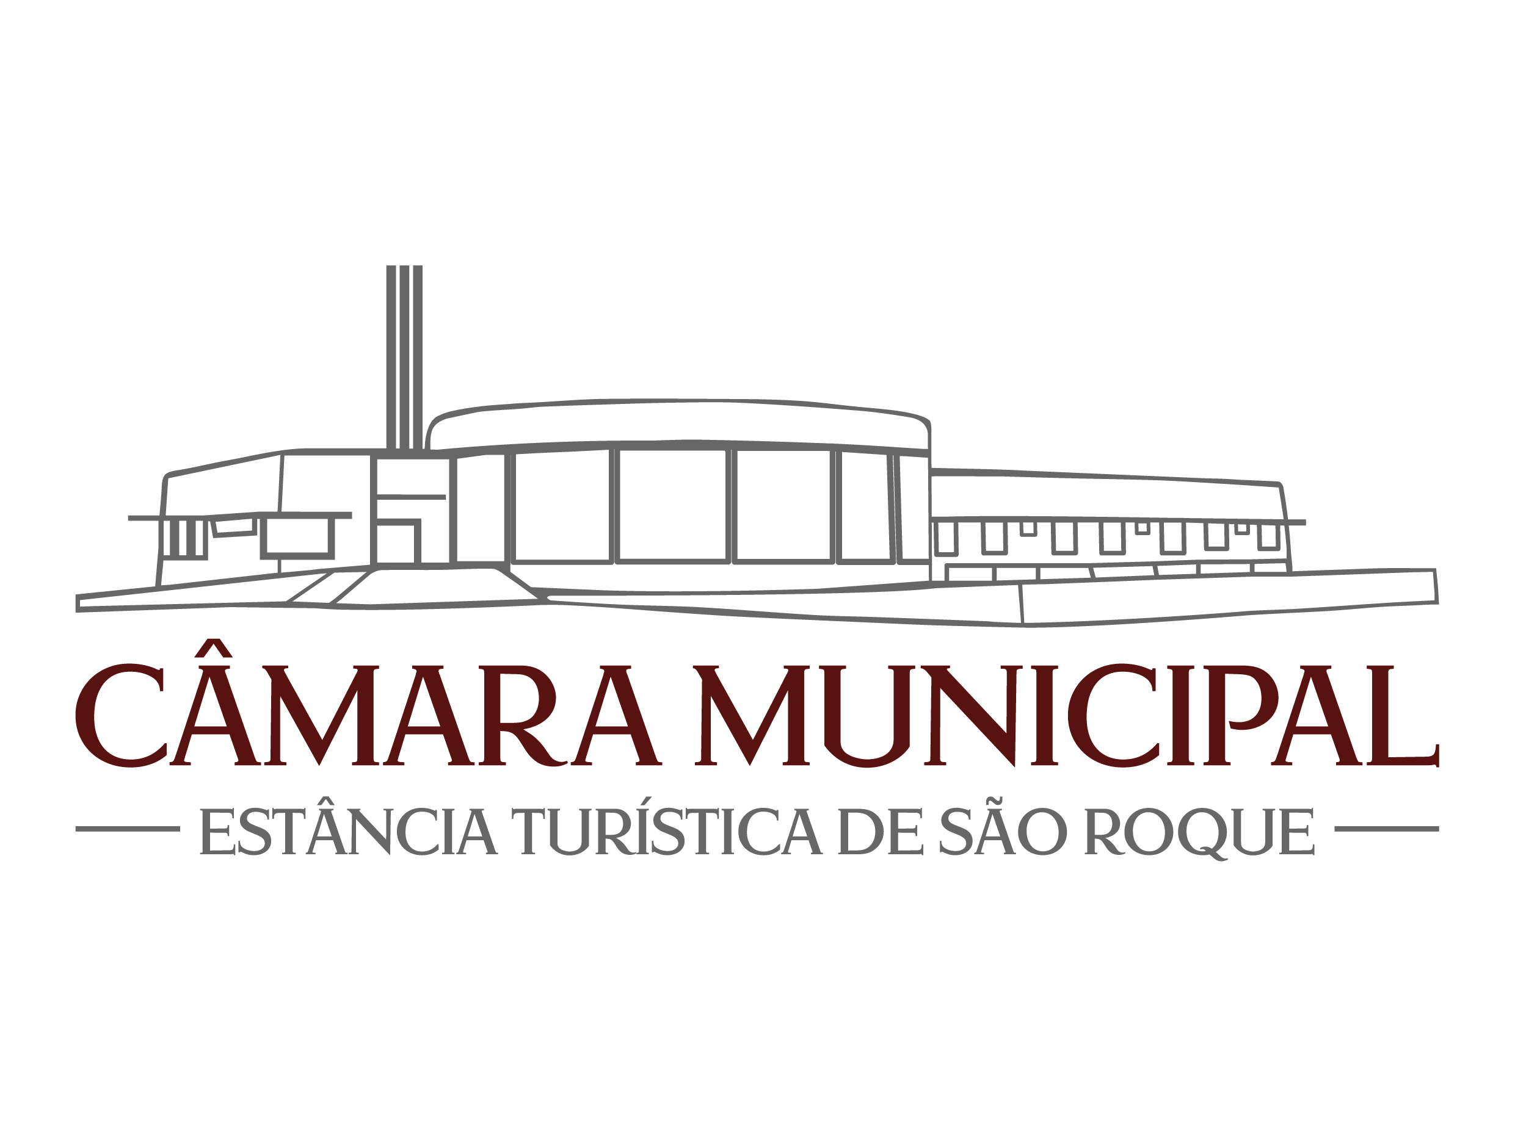
ANEXO I

Logomarca
ANEXO II
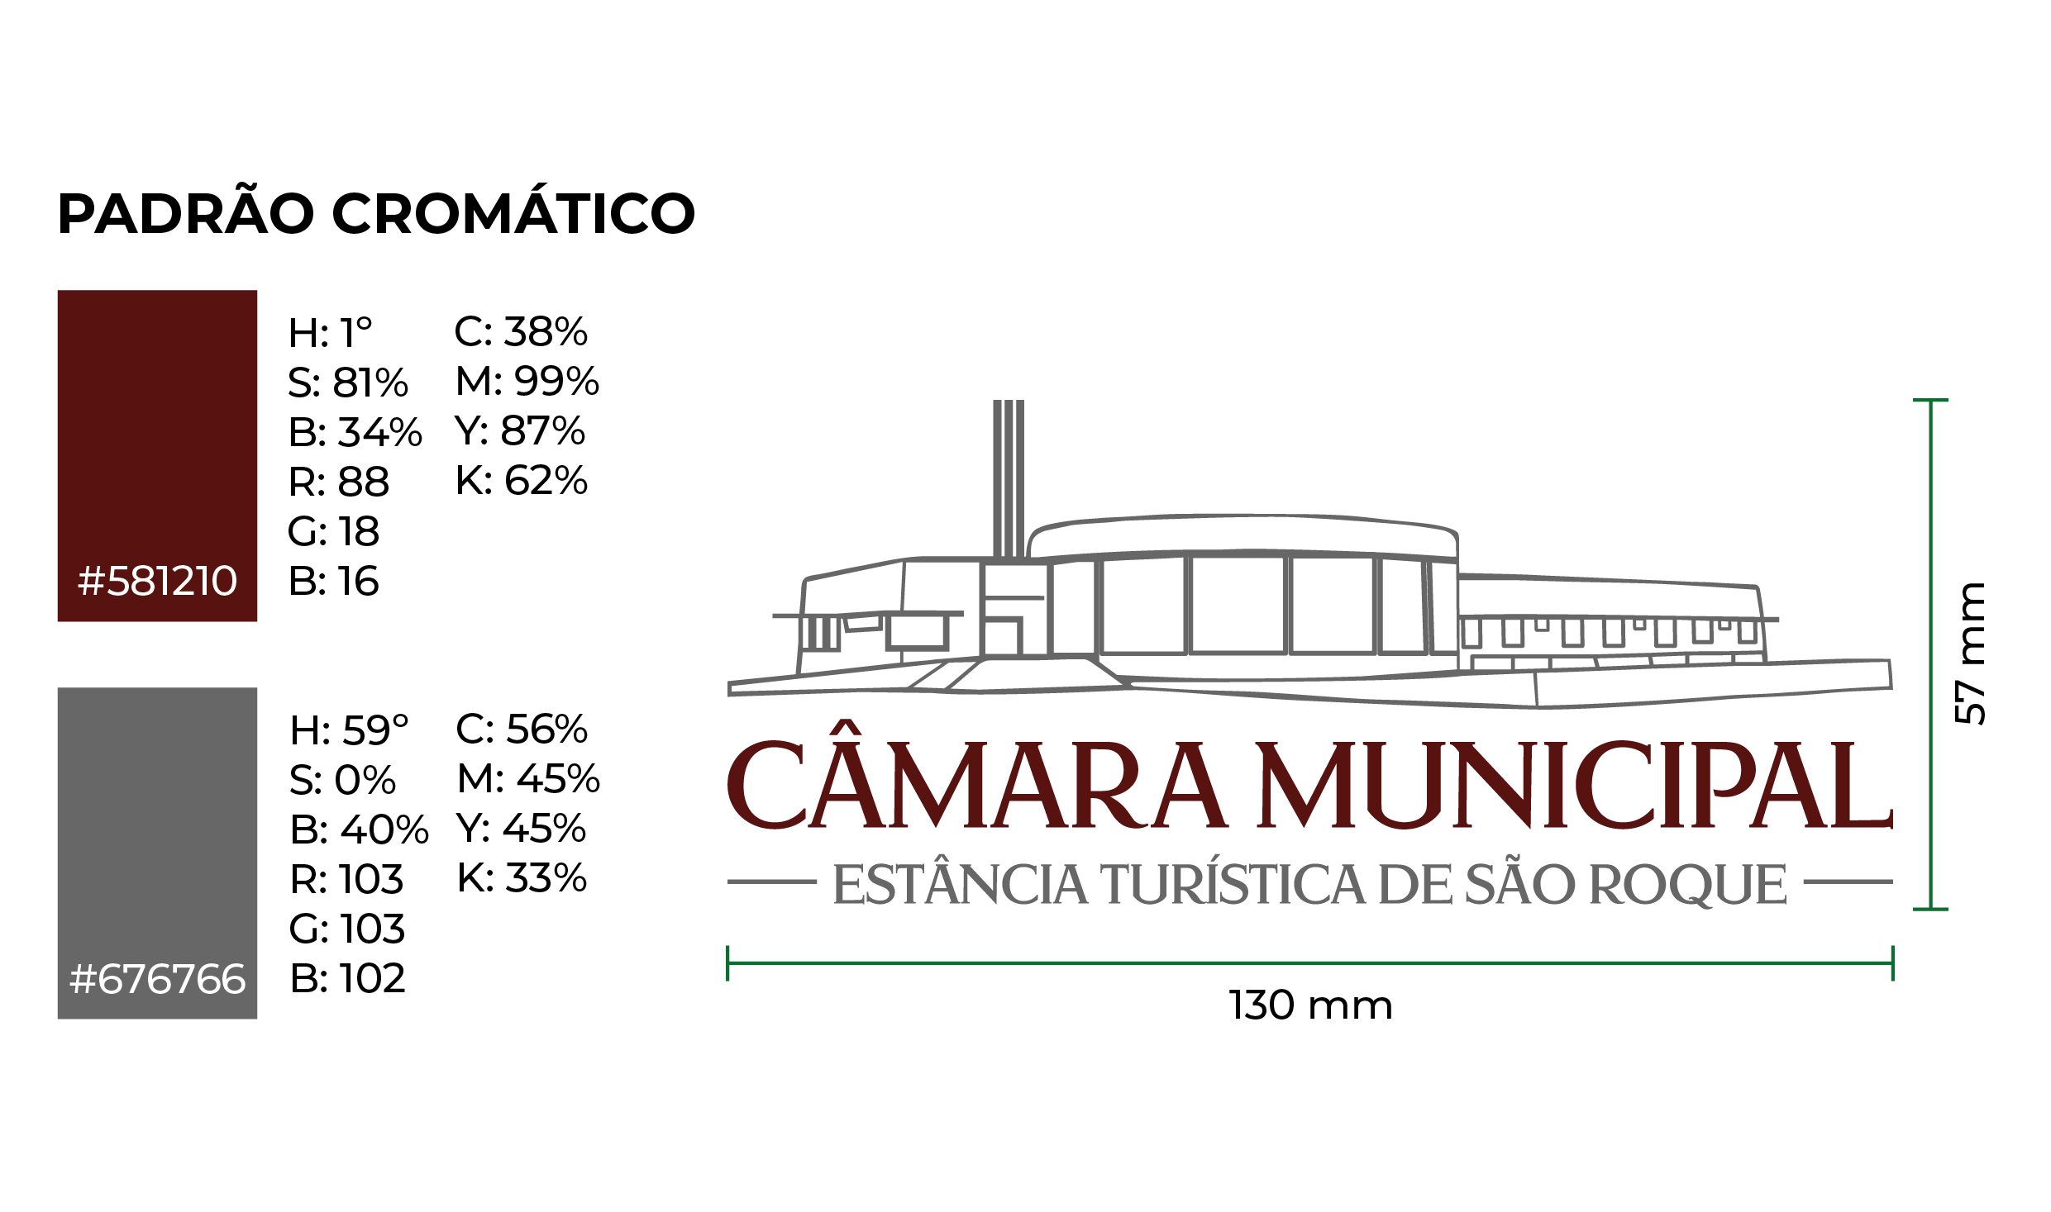
Manual de Identidade Visual da Logomarca da Câmara Municipal da Estância Turística de São Roque

